**Activitat 4.3**

Si intentem accedir de manera comú, ens denegarà l’accés:



D’aquesta manera, per poder veure el contingut hem de fer ús del “*sudo*”. És a dir, a la terminal haurem d’escriure el comandament “*sudo cat /etc/sudoers*”:

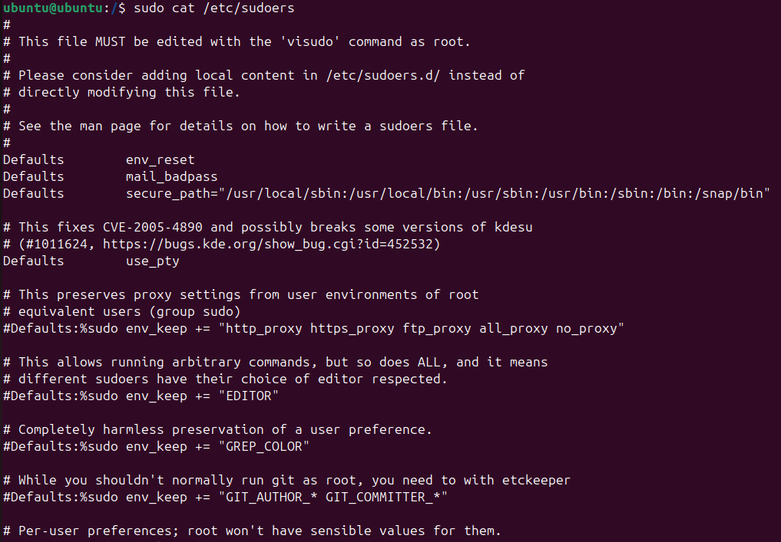

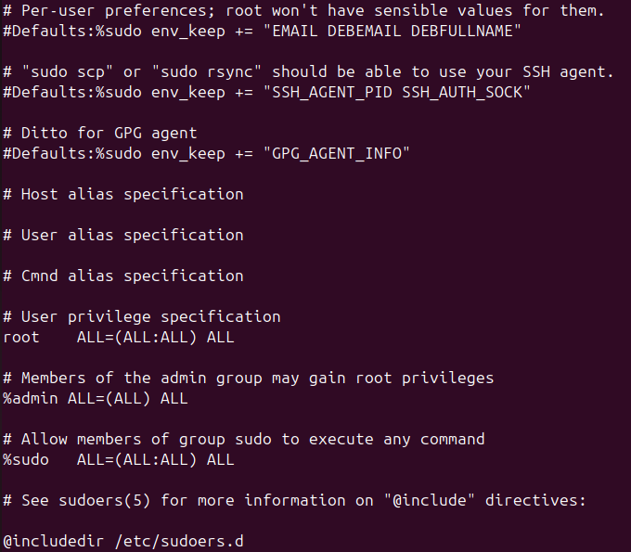

Ja a la primera línia ens indica que per editar aquest arxiu hem de fer ús del comandament “visudo”, tot i que ens suggereix que hauríem d’afegir contingut al arxiu “sudoers.d” en comptes de modificar aquest.

Per tant, farem cas a les recomanacions i entrarem a l’editor amb el següent comandament:



Ens desplaçarem per l’editor fins a l’instrucció on posa “*# Allow members of group sudo to execute any command*”. Un cop allà, afegirem el nostre usuari (ubuntu) i desarem els canvis.

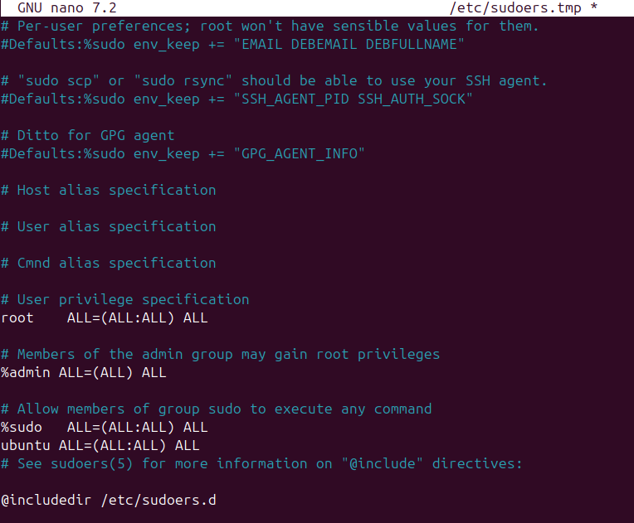

Això vol dir que, òbviament, haurem d’editar l’arxiu per permetre que un usuari realitzi accions en nom d’uns altres.